ГОСУДАРСТВЕННОЕ АВТОНОМНОЕ ПРОФЕССИОНАЛЬНОЕ ОБРАЗОВАТЕЛЬНОЕ УЧРЕЖДЕНИЕ
ЧЕЛЯБИНСКОЙ ОБЛАСТИ «ПОЛИТЕХНИЧЕСКИЙ КОЛЛЕДЖ»

Методическая разработка
(внеклассного мероприятия по дисциплине биология и экология)
Интеллектуальная игра
"Многообразие жизни"

Разработала: Туругулова Н.Ж.
Преподаватель биологии, экологии

Магнитогорск, 2020

Интеллектуальная игра для студентов 1 го курса "Многообразие жизни"
Цель - это мотивация студентов к изучению живой природы.
Задачи:
- Обучающая: расширить знания по биологии и экологии
- Воспитывающая: бережное отношение к природе
- Развивающая: изучению живой природы

Методическая цель: данная игра может быть использована как на уроке (отдельными вопросами, на начальном этапе урока, на этапе мотивации и постановки темы), так и в форме внеклассного мероприятия; проверить эффективность технологии «мозгового штурма; реализовать индивидуальный подход
Форма урока: игра
Оснащение урока: ИКТ
Этапы игры (в соответствии с видом мероприятия)

№ и название этапа | Дидактические задачи игры | Деятельность преподавателя | Деятельность студентов
1.Организационный момент | Формирование интереса и мотивации студентов к изучению биологии и экологии  Обобщение и систематизации знаний и умений  Развитие навыков самостоятельной деятельности студентов  Оказание учено-методической помощи студентам в самостоятельной работе  Развитие познавательных и творческих способностей студентов через использование ИКТ | Приветствие, объяснение основных правил игры, знакомит с составом жюри | Слушают, настраиваются на игру
Начало игры
1.Мозговой штурм  ЧТО ОБЩЕГО? |  | Читает вопрос | Слушают, обсуждают, принимают решение, отвечают
IРаунд(5 баллов)  «Биологическая мозаика» |  | Читает описание | Слушают, обсуждают, принимают решение, отвечают
II Раунд (6 баллов)  Рубрика «Литературная биология» |  | Читает описание | Слушают, обсуждают, принимают решение, отвечают
III Раунд (7 баллов)  Рубрика «Чемпионы животного мира» |  | Читает описание | Слушают, обсуждают, принимают решение, отвечают
VI Раунд (8 баллов)
Рубрика «Биомузыка»

V Раунд (9 баллов)  Рубрика «Животный мир» |  | Читает описание | Слушают, обсуждают, принимают решение, отвечают
Рефлексия  Подведение итогов. |  | Подводит итог:  Что вы сегодня ново узнали? Что вас удивило?  Предоставляет слово жюри, объявляется команда которая заняла 1 место по баллам | Рассказывают (эмоционально), что нового узнали; что их удивило;  радуются полученным баллам; получают сладкие призы

Описание работы: Большинство вопросов не связанны напрямую со школьной программой, то данные вопросы можно спокойно использовать на довольно широкий спектр возрастов.
Вот основные правила:
1. Если ответ неверен, отнимается одно очко.
2. Игрок может повторять свои попытки ответить на вопрос после каждой подсказки, что соответствует переходу на более низкий уровень.
3. За правильный ответ очки присуждаются только единожды и соответствуют тому уровню, на котором игрок дал впервые правильный ответ.
4. Если после правильного ответа на вопрос игрок случайно даёт неправильный ответ, он лишается одного очка.
В начале каждого вопроса есть слово-подсказка. Она может как помочь вам, так что будьте предельно внимательны.
ПРИЯТНОЙ ИГРЫ!

ХОД ИГРЫ:
1.Мозговой штурм

ЧТО ОБЩЕГО?
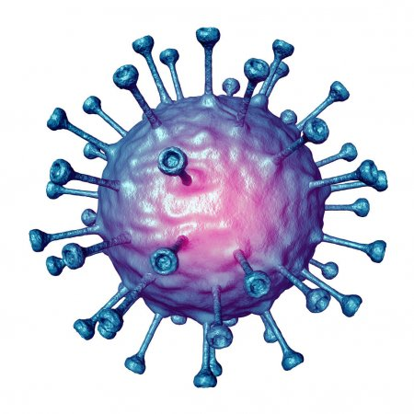

Ответ: Клетка

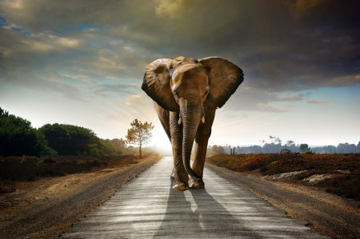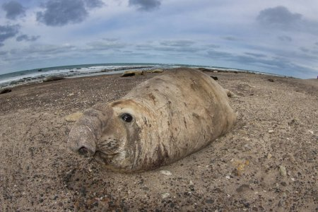
Ответ: Слон

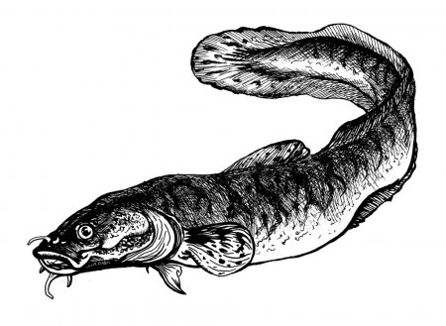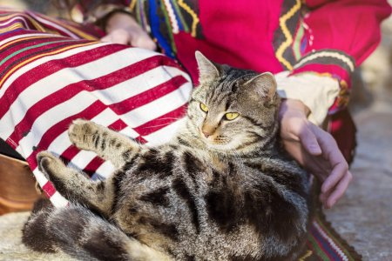

Ответ: Усы

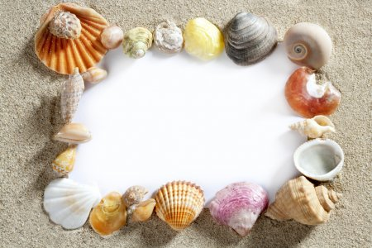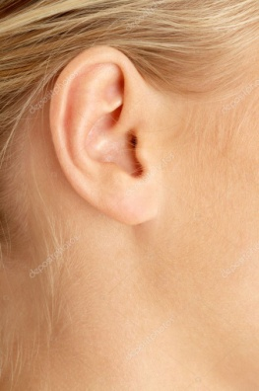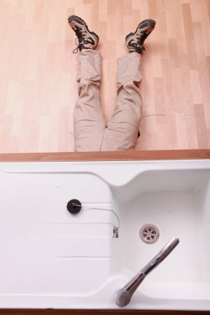

Ответ: Раковина

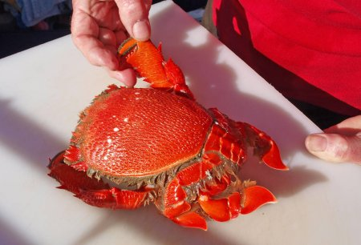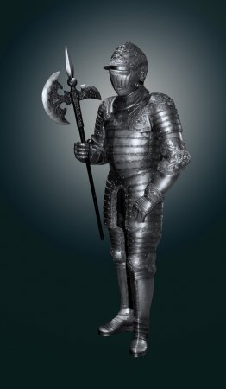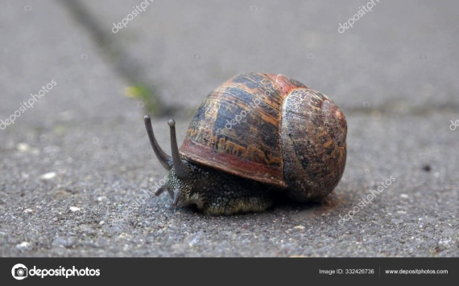

Ответ: Панцирь

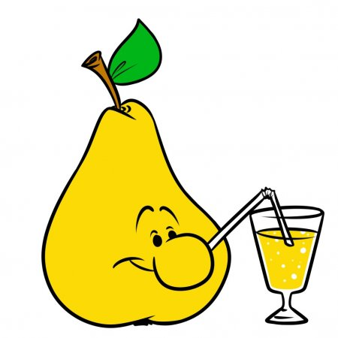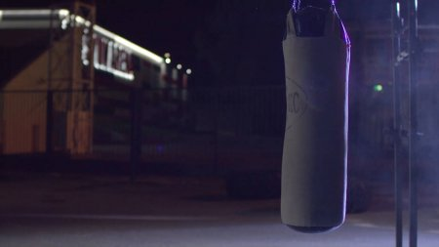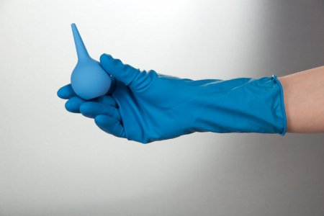

Ответ: Груша

IРаунд(5 баллов)
«Биологическая мозаика»

1) Тема: Растение
5. Это одно из самых древних культурных растений, в Древнем Египте и Греции считалась пищей рабов
4. Её кормовые сорта называются турнепсом
3. До Петра I она была вместо картошки
2. Культурное растение семейства крестоцветные, обычно имеет желтоватый оттенок корнеплода
1. Что бы её достать, пришлось хорошо поработать всей семьёй, включая домашних животных
Ответ: Репа
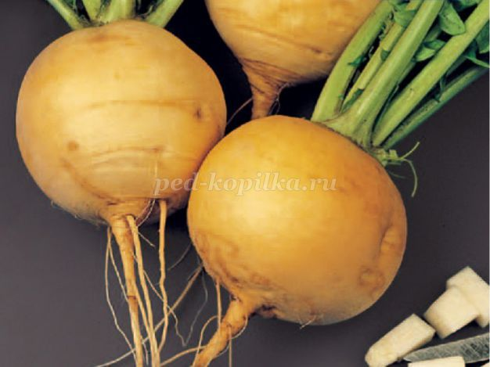
2) Тема: Растение
5. С помощью плодов этого растения в Индии ловят обезьян
4. На один осенний праздник из неё делается фонарь Джека
3. Из неё делают один из самых популярных овощных соков.
2. Этим растением иногда называют не особо умную голову
1. Она лёгким движением руки превращается в карету
Ответ: Тыква
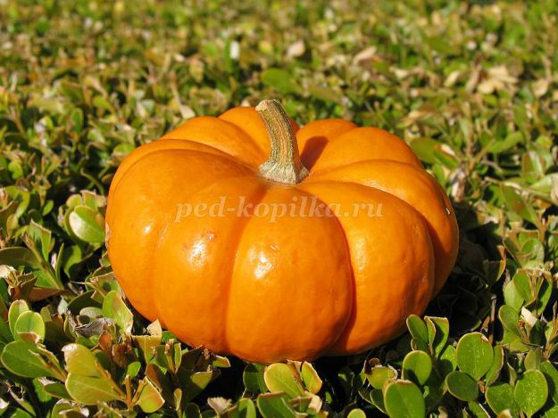
3) Тема: Животное
5. Среди них есть лисица, которая питается фруктами и имеет длину тела до 42 сантиметров
4. Это единственное настоящее летающее млекопитающее
3. У многих из них есть большие уши, улавливающие ультразвук
2. Вопреки суеверию, кровососами среди них является всего лишь три вида
1. Это животное является символом защитника Готэма
Ответ: Летучая мышь
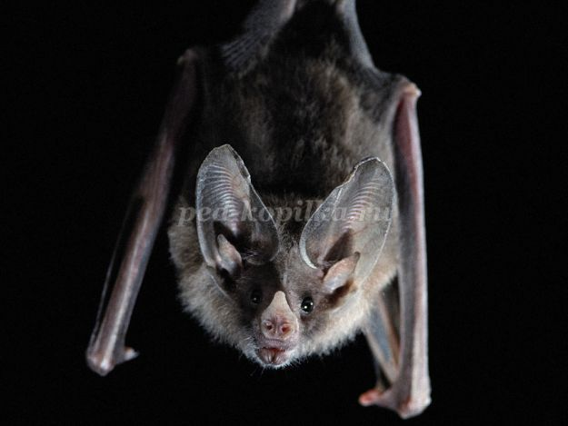
4) Тема: Порода
5. Это животное было символом олимпиады 1972 года
4. В первых немецких записях об этом животном его называли «барсучьим воином»
3. У А.П. Чехова было их две
2. Её внешний вид вдохновил на создание одного из самых популярных блюд для фаст-фуда.
1. Про неё говорят, что это большая собака, просто хорошо упакованная
Ответ: Такса
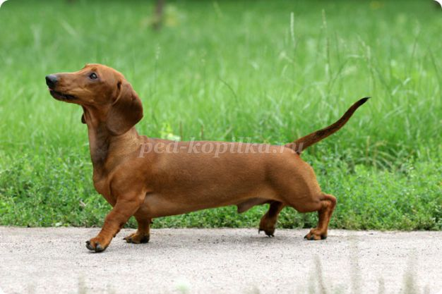
5) Тема: Животное
5. Несмотря на свой размер, строение её иммунной системы очень близко к человеческой
4. По мнению учёных, в случае атомной войны выживут только они и тараканы
3. Это животное было переносчиком чёрной смерти
2. Вопреки расхожему мнению, сыру они предпочитают сладости
1. Это любимое животное старухи Шапокляк
Ответ: Крыса
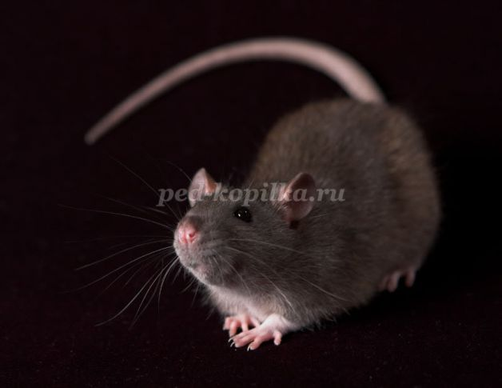
6) Тема: Животное
5. У этого млекопитающего чёрная кожа
4. Что бы быть максимально незаметным, на охоте он прячет свой нос
3. В честь него названо целых 2 созвездия
2. Самый крупный сухопутный хищник Арктики
1. Один из ярких представителей вида имел имя Умка
Ответ: Белый медведь
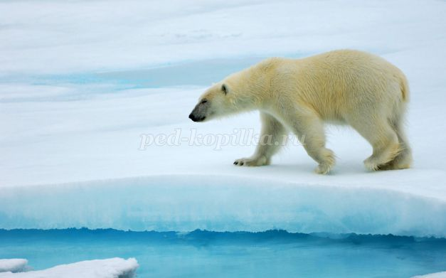
7) Тема: Животное
5. В отличии от своих родственников, этот грызун не усваивает клетчатку
4. В одной отечественной сказке она была в роли ювелирного щелкунчика
3. Эти животные делают зимние запасы с запасом, так как часта забывают их местоположение
2. Это животное – один из символов алкоголизма
1. Это самое популярное животное из мультфильма «Ледниковый период»
Ответ: Белка
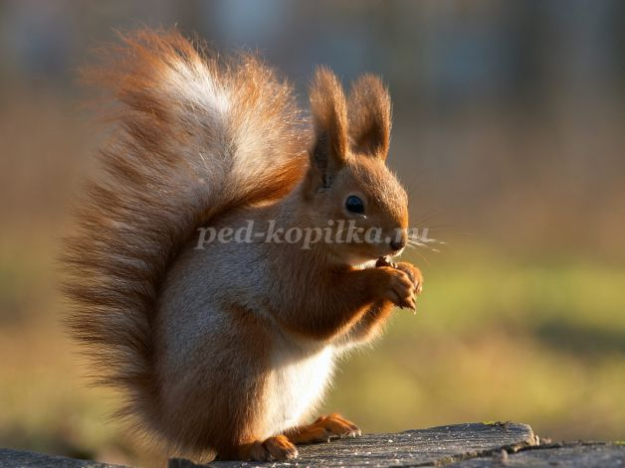
8) Тема: Растение
5. От плодов этого дерева в тропиках погибает больше человек, чем от акул
4. На пасху христиане собирают ветки вербы, поскольку это растение не растёт в большинстве христианских стран
3. Вопреки общественному мнению, на ней не растут ананасы
2. В мультфильме Futurama её наряжают на новый год вместо ёлки
1. Если верить рекламе, плоды этого дерева являются основной частью «райского наслаждения»
Ответ: Пальма
9) Тема: Рыба
5. С этой рыбы рисовался чужой, т.к. она имеет две челюсти
4. Это крупный засадный хищник, обитающий в коралловых рифах
3. Её активность – это одна из основных причин запрета на купание в Красном море вечером и ночью
2. Её часто путают с угрём из-за характерной формы тела
1. Её название немного мурлыкает
Ответ: Мурена
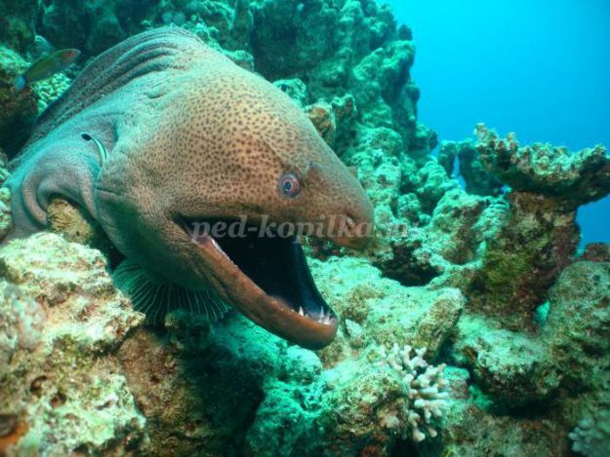
10) Тема: Животное
5. 10 голов этого животного могут съесть человека примерно за час
4. На основе карточной игры «101» в России была создана подобная настольная игра, где оформление и название тесно связанно с загаданным животным
3. В популярном советском мультфильме это животное случайно подложила себя же на день рождение друга
2. По версии другого, западного, мультика, его дикий сородич очень дружит с сурикатом
1. На протяжении многих десятилетий это животное желало малышам спокойной ночи
Ответ: Свинья
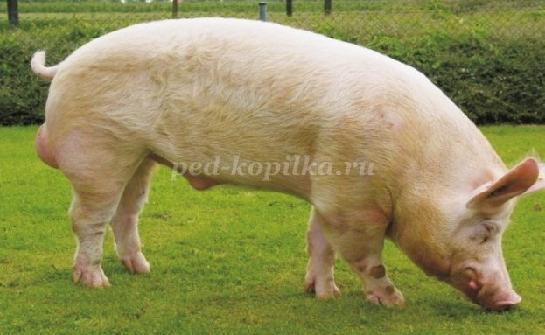

Знаете ли вы? Многие думают, что это — фрукт. На самом деле это огромная ягода, которая может достигать по весу более 1 кг. Она похожа на толстую шишку с зеленым хохолком на макушке.
Ответ: Ананас
IIРаунд (6 баллов)
Рубрика «Литературная биология»

Какие литературные жанры просто немыслимы без животных и растений?
БАСНИ И СКАЗКИ
За описанную им птицу он получил Нобелевскую премию не по биологии, а по литературе. Назовите его имя и произведение.
Морис Метерлинк “ Синяя птица ”
Назовите птицу, из-под пера которой вышло множество литературных шедевров.
ГУСЬ

IIIРаунд (7 баллов)
Рубрика «Чемпионы животного мира»

Какой из китов самый большой?
СИНИЙ КИТ
У кого в животном мире самая непостоянная форма тела?
АМЁБА

Какая птица может летать быстрее и дольше всех – три года без остановки?
СТРИЖ
Назовите самый большой и тяжелый орган человеческого тела
КОЖА ЧЕЛОВЕКА

VIРаунд (8 баллов)
Рубрика «Биомузыка»

Рассказывают, что итальянские скрипачи в 18 веке в футлярах своих скрипок держали жаб, а перед концертом их вынимали и гладили. Для чего они это делали?
Чтобы руки не потели во время игры

VРаунд (9 баллов)
Рубрика «Животный мир»

Назовите боевое животное Древнего Карфагена?
СЛОН
Кого древние греки называли “речной лошадью”?
ГИППОПОТАМ
У каких рыб кожа такая шершавая, что из нее можно делать напильники?
АКУЛА
Живые умельцы: Это животное, не имея рук, может поднять с земли монетку, гвоздик и тяжёлую бочку.
СЛОН

Рефлексия
Подведение итогов.
ВСЕМ СПАСИБО!

Яблоня домашняя
(лат. Malus domestica) — вид деревьев из рода Яблоня
семейства Розовые.
Широко распространённое плодовое дерево, выращиваемое ради его плодов — яблок.
Что связывает яблоко и этот кабинет?

Ответ:
Сер Исаак Ньютон.
История о том, что однажды, гуляя в саду, Ньютон увидел, как с ветки
упало яблоко, и это подтолкнуло его к открытию закона всемирного
тяготения, стала уже легендой.

- - Любимое лакомство аистов.
- - Какая птица носит фамилию известного русского писателя?
- - Зимуют ли птицы в скворечнике зимой?
- - Птица-гадалка.
- - Кого по праву в народе называют «лесным доктором»?
- - Какие птицы прилетают на юг первыми?
- - Что подразумевается под термином «тихая охота»?
- - Какое дерево по праву считается символом России?
- - Какого насекомого в народе прозвали «глазастым охотником»?
- - Какого животного называют «санитаром» леса?
- (Лягушки)
- (Гоголь.)
- (Нет)
- (Кукушка)
- (Дятла.)
- (Грачи)
- (Сбор грибов.)
- (Береза)
- (Стрекозу.)
- (Волка)

Отметьте «+» верные утверждения и «-» неверные.
1. Ядро выполняет функцию фотосинтеза
2. Рост человека к вечеру уменьшается примерно на 1,5 см.
3. У человека более 200 костей в организме
4. При нехватке витамина А кости становятся хрупкими.
5. Состав жидкой части крови напоминает состав воды древних земных морей, в которых зародилась жизнь.
6. Кислород в организме переносят белые кровяные клетки
7. Общая длина кровеносных капилляров в организме человека в 2,5 раза превышает длину земного экватора.
8. Длина кишечника у человека превышает длину тела в 3–4 раза.
9. Вода составляет 50% массы тела человека
10. Отпечатки пальцев уникальны у каждого человека
- нет
- да
- да
- нет
- да
- нет
- да
- да
- нет
- да
- Загадки про растения
- 1. Русская красавица стоит на поляне,
В зеленой кофточке, в белом сарафане.
- 2. Все детки на ветках
С рожденья в беретках.
С деревьев упадут -
Береток не найдут.
- 3. Разломился тесный домик
На две половинки,
И посыпались оттуда
Бусинки - дробинки.
Бусинки зеленые,
Сладкие ядреные.
- 4. Стоят в лугах сестрички: золотой глазок, белые реснички.
- 5. Стоит Антошка
На одной ножке.
Где солнце станет,
Туда он и глянет.
- 6. На ветках-
плотные комочки.
В них дремлют
Клейкие листочки.
- 7. Никто не пугает,
А вся дрожит.

